GFDZJBM16：监理月报

编号：

监 理 月 报

工程名称：六哨，河口等乡镇（街道）光伏扶贫电站建设项目

2019年 12月 第 3 期

总监理工程师：_________

监理项目部（章）
报告日期：2019年12月30日

监 理 月 报
工程名称：六哨，河口等乡镇（街道）光伏扶贫电站建设项目月报，第3次月报

开始时间2019年12月1日-结束日期 2019年12月30日

监理单位：常州正衡电力工程监理有限公司

一丶工程影像资料

序号 | 单位工程标准名称 | 施工单位名称 | 资料类型 | 资料数量 | 备注
1 | 六哨，河口等乡镇（街道）光伏扶贫电站建设项目 | 云南强世电力，云南蓝创电力 | 影像 | 10

二丶监理重点工作情况

专业 | 事项 |  | 本月工作重点 |  | 下月工作重点
进度 | 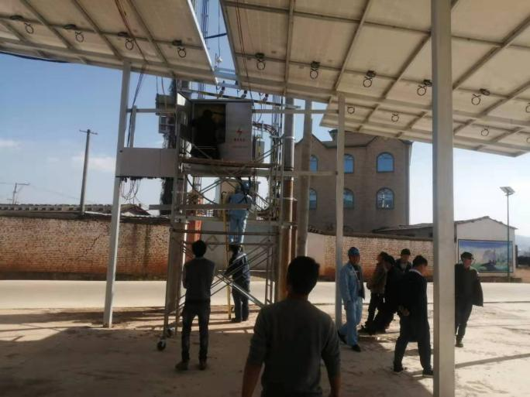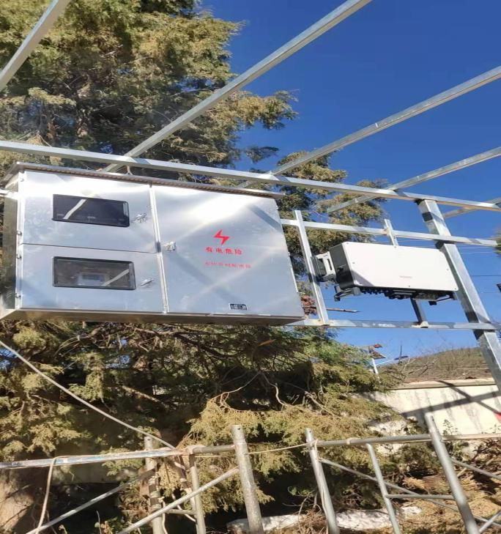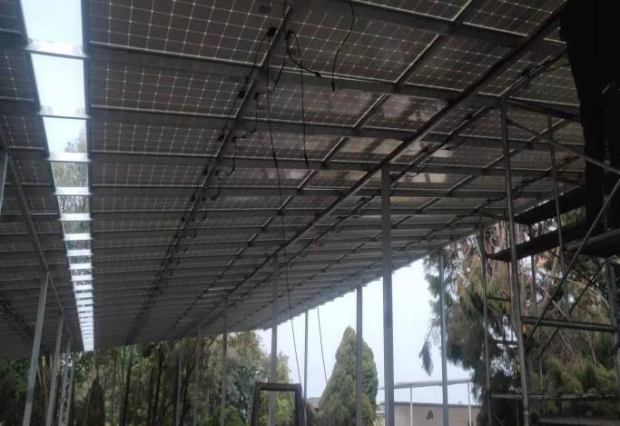 |  | 逆变器安装，并网柜安装，直流光伏缆线敷设，M4接头制作，光伏板安装作业，并网送电作业。 |  | 准备光伏区域接地以及消缺
 | 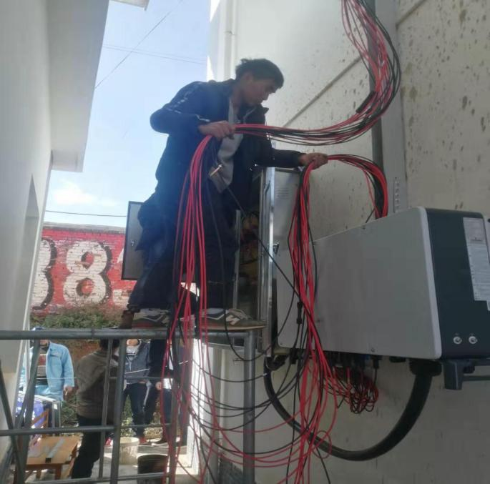
 | 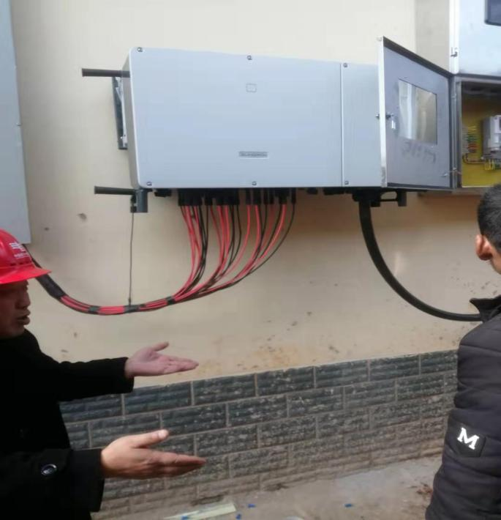
 | 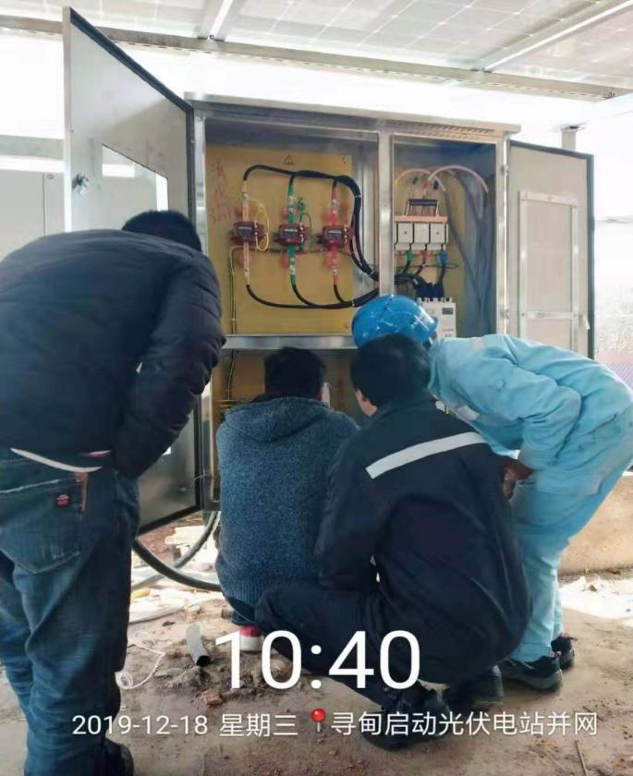
 | 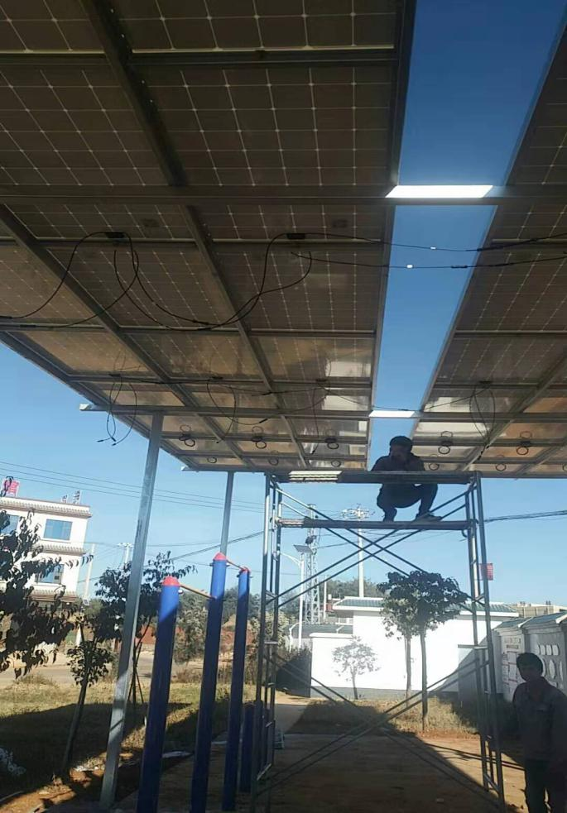
 | 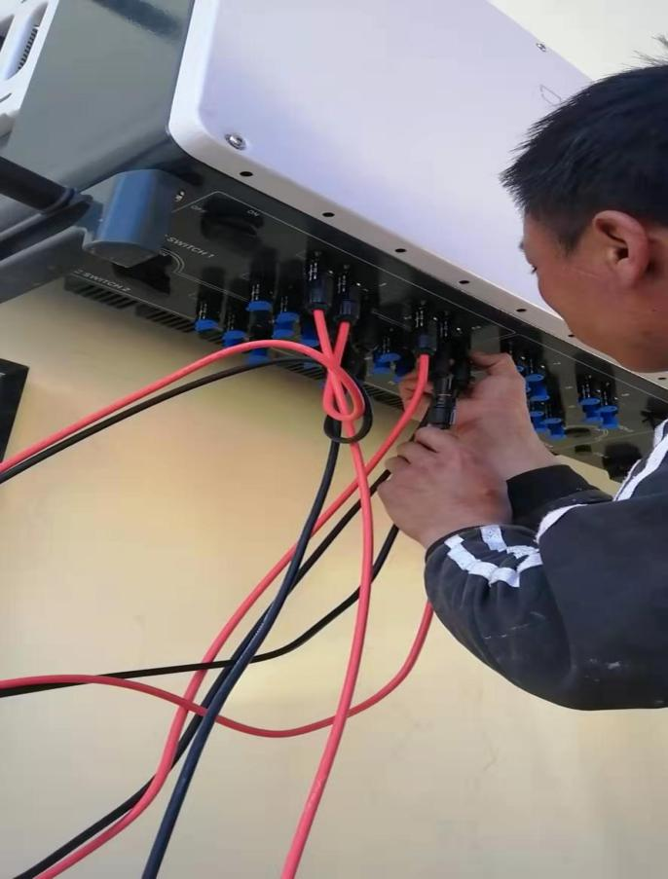
 | 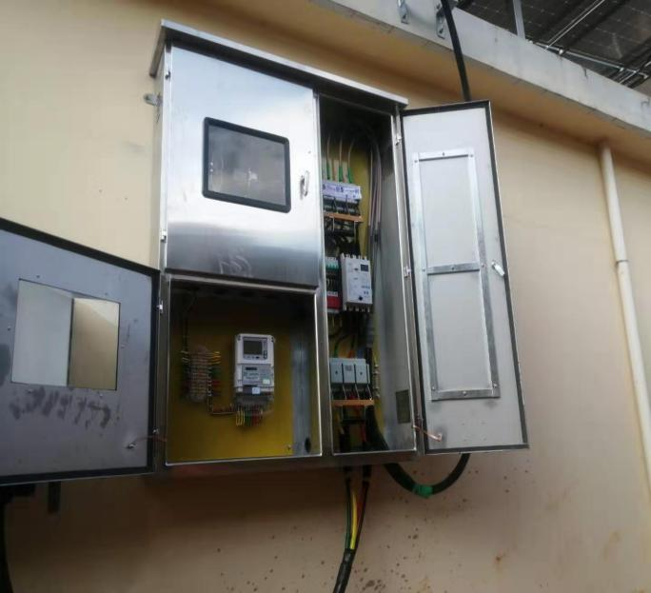
 | 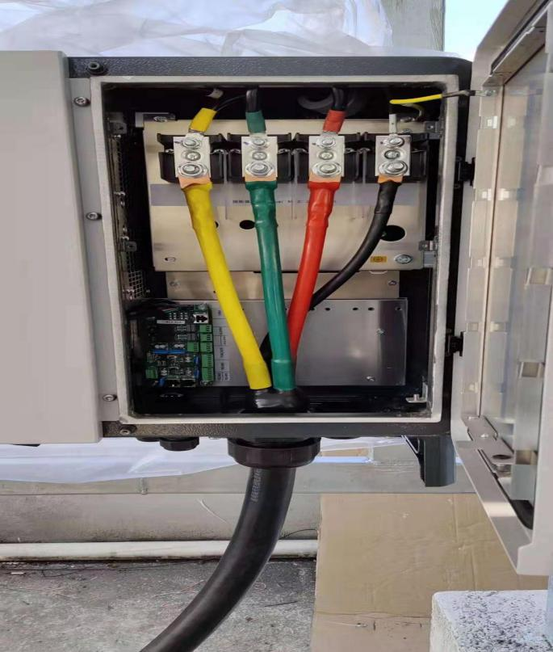
设备交付进度 |  | 所有设备都已进场 并已经安装完成
设计交付进度 |  | 蓝图、CAD图纸未交付 |  | 正式版图纸未见
质量体系运作情况 |  | 质量体系较健全，运行良好 |  | 落实质量保证体系，并对运行情况进行检查
施工图会审 |  | 完成
设计交底 |  | 完成
方案审查 |  | 完成 |  | 施工单位报审其他资料
技术交底 |  | 完成
设计变更 |  | 设计变更
安全 | 安全培训情况 | 进场人员已进行安全培训 | 对进场新员工进行安全教育
 | 安全交底情况 | 督促施工单位对危险作业点进行班前交底、审核 | 施工单位进行班前交底
 | 安全措施落实情况 | 落实到位 | 监督施工单位认真落实安全措施
 | 安全文明施工情况 | 现场安全、文明措施良好 | 加强现场安全管理力度
质量 | 主要工序质量
 | 主要原材料质量 | 支架型号质量按技术参数，抽检合格 | 对主要材料进行检查
 | 构（配）件质量 | 进场材料质量合格 | 进场材料质量合格
 | 设备质量 | 进行进场报验、开箱检查
 | 质量验评情况 | 工序施工符合要求 | 加强过程检查力度，加大工序报验抽查力度
投资 | 资金情况 | / | /
 | 款项支付情况 | / | /
 | 预算外签证 | 无 | /
合同 | 合同签订情况 | 施工合同签订 | /
 | 合同执行情况 | 按合同执行 | 严格按合同执行现场工作
三丶本月进度情况

序号 | 任务名称 | 计划开始时间 | 计划结束时间 | 施工开始日期 | 施工结束日期 | 本月实际完成（完成量/总量） |  | 累计完成（完成量/总量） | 备注
云南强世电力、云南蓝创电力
1 | 逆变器安装 | 2019.12·13 | 2019.12.18 | 12.13 | 12.18 |  | 35个 | 35个
2 | 并网柜安装 | 2019.12·13 | 2019.12.18 | 12.13 | 12.18 |  | 35个 | 35个
3 | 直流电缆敷设 | 2019.12·10 | 2019.12.15 | 2019.12.10 | 12.10
4 | 光伏板安装 | 2019.12·2 | 2019.12.12 | 2019.12.2 | 12.12

四丶下月进度计划

序号 | 任务名称 | 计划开始时间 | 计划结束时间 | 施工开始日期 | 施工结束日期 | 下月计划完成（完成量/总量） | 本月实际完成（完成量/总量） | 权值
云南强世电力、云南蓝创电力
1 | 光伏接地 | 2019.1.10 | 2019.1.30 | 2019.1.10
2 | 消缺 | 2019.1.10 | 2019.1.30 | 2019.1.10

五丶安全文明施工情况

事故（起） |  |  | 编制安全策划文件（份） | 施工人数 | 安全分包情况
人身重伤 | 机械设备 | 电网事故 |  |  | 分包队伍数量 | 分包队伍人数 | 系统外包队伍数量 | 系统外队伍人数
无 | 无 | 无 |  | 44人 | 4个 | ／ | ／ | ／

六丶施工重点工作情况

专业 | 本月重点工作情况 | 下月重点工作计划
进度管理 | 督促施工单位优化人、机、料等资源配置，充分调动施工人员的积极性 | 下月主要进行消缺，以及接地
安全管理 | 督促施工单位报审《安全文明施工管理制度》，安委会要定期对现场进行安全检查； 对施工人员进行安全培训、考试，提高作业人员安全防范意识，落实安全文明施工措施。 | 审查施工项目部<<安全文明措施>>及施工项目部施工安全管理人员、特殊工种、特殊作业人员资格证明文件，实施安全监理，发现问题及时提出整改要求并限期改正。
质量管理 | 组件到场进行开箱检查；单位工程重点部位施工进行旁站；督促施工单位质量通病防治措施；监督施工项目部落实强制性条文的执行计划。 | 督促施工单位按照施工工艺和设计要求及国标的规范要求进行施工
技术管理 | 督促施工单位对施工人员进行技术交底，现场检查施工人员是否按照技术交底内容进行施工。 | 参与过程中重要（关键）环节的施工技术交底会，监督检查执行情况。
造价管理 | 无
物资供应 | 协助建设单位做好建设物资进场工作，督促施工单位做好物资保管工作，要求施工单位安排人员对施工现场进行巡查，确保物资不遗失。 | 督促施工单位按照复工日期的要求，安排人员、机具进行施工。

常州正衡电力工程监理有限公司
六哨、河口等乡镇（街道）光伏扶贫电站建设项目监理部
2019年12月30日

